# КАК НАУЧИТЬ РЕБЕНКА

# ПРАВИЛЬНО ДЕРЖАТЬ РУЧКУ ИЛИ КАРАНДАШ

У многих первоклассников при поступлении в школу обнаруживаются сложности с правильным захватом прибора для письма. Тренировать мелкую моторику рук и учить правильно держать карандаш необходимо задолго до школы. Обучить этому дошкольника гораздо легче, чем первоклассника.

Развивать мелкую моторику рук ребенок начинает с рождения. Он пытается удержать в ручке погремушку, перебирает пальчиками различные элементы своих игрушек, мнет, рвет и многое другое. Уже в 2-3 года, когда дошкольник начинает пробовать себя в рисовании, необходимо показать ему, как правильно держать фломастер, и контролировать, чтобы захват формировался именно так.

*Почему обучать правильно держать приборы для письма так важно? Привыкнув на ранних этапах к неправильному захвату, ребенок впоследствии может столкнуться с рядом проблем:*

* *быстрое перенапряжение и усталость руки во время письма;*
* *снижение концентрации внимания;*
* *неспособность писать быстро;*
* *некрасивый почерк, который крайне сложно исправить;*
* *неправильная осанка, что может привести к искривлению верхней части позвоночника;*
* *ухудшение зрения;*
* *насмешки одноклассников.*

*Начать подготовку пальчиков к письму можно с помощью следующих занятий:*

* застегивание пуговиц (от самых крупных до самых мелких в зависимости от возраста ребенка);
* лепка из пластилина или теста;
* нанизывание бусин, пуговиц и других мелких предметов на нитку;
* разнообразные шнуровки;
* вырезание ножницами;
* различные манипуляции с узелками на веревках;
* игры с использованием бельевых прищепок;
* специальная гимнастика для пальчиков, пальчиковые игры.

*Когда дошкольник учится пользоваться карандашом, регулярно предлагайте ему:*

* *рисовать импровизированно;*
* *закрашивать элементы раскрасок (от самых крупных и простых к более мелким и сложным);*
* *дорисовывать картинки по образцу;*
* *обводить рисунок по контуру;*
* *рисовать штриховки;*
* *проходить лабиринты карандашом.*

Важно следить, чтобы с самого начала пальчики держали ручку правильно.*Захват пишущего прибора осуществляется верно, если:*

* + Точка опоры карандаша — верхняя фаланга среднего пальца. Большой и указательный пальчики придерживают карандаш: большой находится слева, указательный — сверху.
  + Безымянный пальчик и мизинец прижаты к ладони, подогнуты к основанию большого пальца.
  + Расстояние от пальчиков до кончика карандаша около 1,5 см.
  + Карандаш наклонен под углом около 60 градусов.
  + Мизинчик немного касается поверхности стола, рука опирается на него.
  + Рука и пальчики расслаблены.

*Определить ошибки при захвате пишущего прибора можно по следующим признакам:*

*Карандаш держится в кулачке.*

*Рука напряжена, сильно сдавливает карандаш.*

*Большой пальчик держит карандаш чуть ниже указательного.*

*Расстояние от кончика карандаша до пальцев слишком маленькое или слишком большое.*

*Во время рисования двигается лист, а не карандаш.*

*Карандаш часто ломается при письме, бумага рвется в процессе рисования. Верх карандаша направлен в лицо или в сторону плеча, а не шеи.*

*Если ребенок поднимает указательный пальчик, карандаш меняет местоположение, выскальзывает.*

# С помощью салфетки.

Чтобы научить ребенка правильно держать ручку этим способом, понадобятся, собственно, сама ручка и … салфетка.

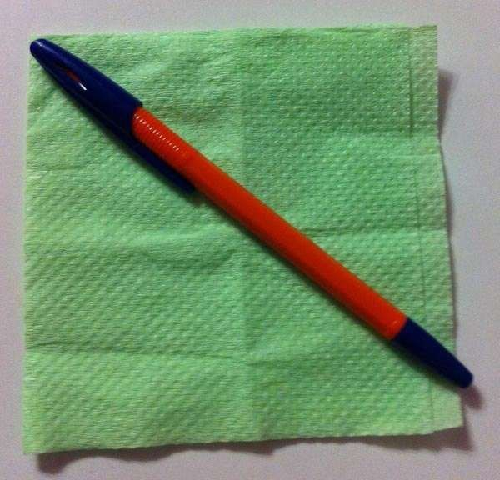

Салфетку складываем в несколько раз и зажимаем ее двумя пальцами правой руки – мизинцем и безымянным, остальные пальцы выпрямлены.

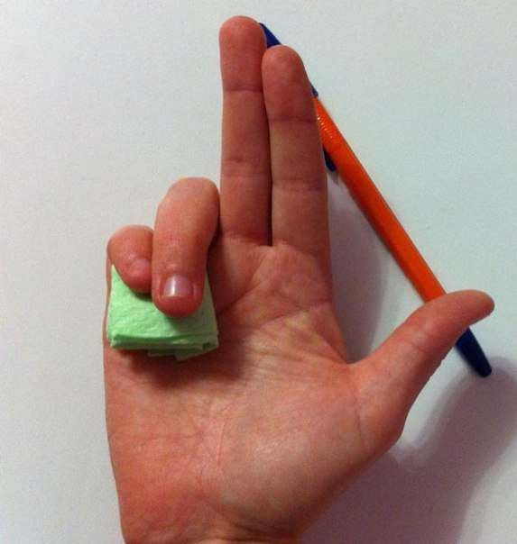

Теперь свободными пальцами берем в правую руку ручку и, о чудо, ребенок держит ее правильно!

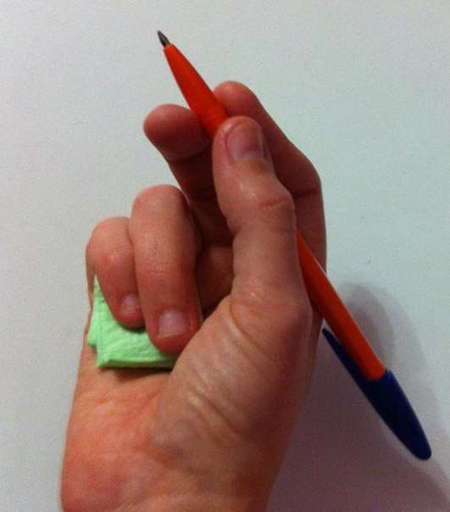

## Аналогия с дротиком.

Наверняка, каждый из нас хоть раз в жизни играл в дартс, где нужно дротиком попасть в цель. Так вот, чтобы дротик полетел куда надо, его обязательно нужно зажать в руке тремя пальцами. Когда ребенок берет в руку ручку или карандаш, напоминайте ему, что нужно держать ее или его как дротик.

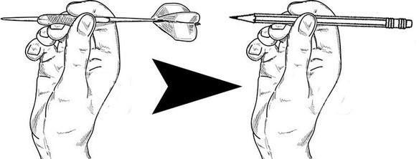

## Ручка – «самоучка».

Это устройство, которое надевается на ручку. Благодаря ему взять ручку неправильно просто невозможно. К тому же можно найти подобные насадки различной расцветки и в форме зверушек. Данные тренажеры можно найти как для правшей, так и для левшей.

Кстати, для малышей, которые только учатся держать в руках ложечку, есть специальная ложка-обучалка, благодаря которой ваш ребенок сможет научиться правильно брать столовые приборы в руку.

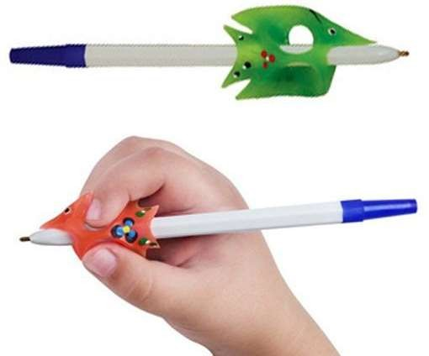

## Ручка серии Stаbilо LеftRight с «подсказкой» для пальцев.

Продукция серии Stаbilо LеftRight разработана совместно со специалистами медицины, образования и эргономики.

Ручка данной серии имеет трёхгранную форму, корпус изготовлен из мягкого материала, вес и длина ручки уменьшены. Также на корпусе ручки расположены углубления определенного размера. Все это обеспечивает правильное положение ручки в руке ребенка, а яркие цвета и веселый дизайн формируют позитивный настрой к учебе.

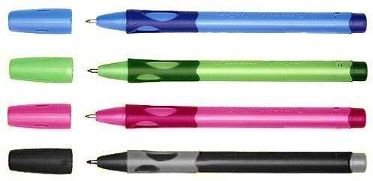

## Метод пинцетного захвата.

Для этого нужно взять карандаш или ручку за самый кончик и поставить на стол.

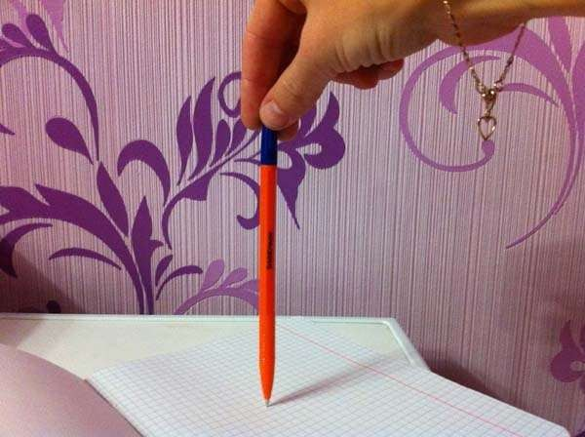

Теперь пальчики скользящими движениями спускаются вниз и ручка оказывается в руке в правильном положении.

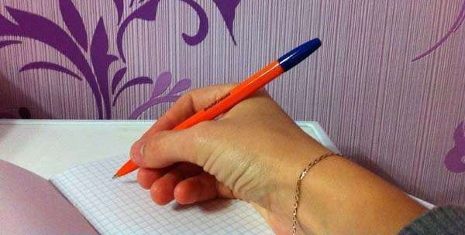

Теперь только остается контролировать наклон руки ребенка.

Сначала рекомендую показать ребенку на собственном примере, делая эти действия медленно, затем предложите ребенку повторить за вами.

## С помощью мелков

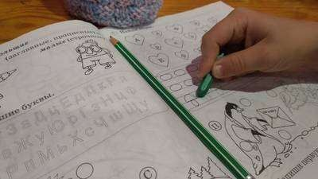

Если мелок разрезать на кусочки длиной около 3 см, ребенок сможет взять такой кусочек только тремя “рабочими” пальчиками. Когда дошкольник привыкнет к правильному захвату, можно переходить на обычные карандаши или ручки. Самым маленьким лучше тренироваться с толстым мелком для рисования на асфальте.

## Метод “метки”

На верхней фаланге (ближе ко второй) среднего пальчика нужно нарисовать любой знак: красную точку, сердечко, звездочку и т.п. Такой же знак нужно нарисовать и на карандаше на высоте около 1,5 см от его кончика. Когда карандаш попадает в ручку ребенка, эти метки должны совпасть.

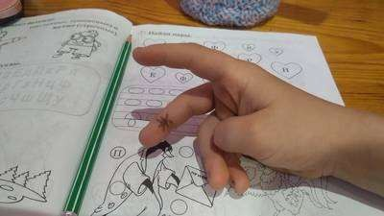

Такого же жучка нужно нарисовать и на карандаше.

## Метод “резиночки”

Такой способ помогает приучить ребенка держать карандаш под нужным углом. На запястье руки нужно накинуть резинку (канцелярскую, для денег), затем перекрутить ее, сделав маленькую петельку, и эту петельку зафиксировать на карандаше (набросить на верхнюю часть и подвинуть ближе к середине). Останется подкорректировать положение резинки и карандаша так, чтобы наклон был верный.

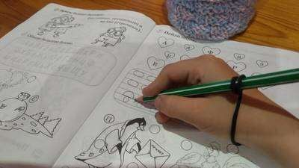

## С помощью носка

В носке или варежке нужно прорезать небольшое отверстие, чтобы туда пролезали только три “рабочих” пальчика. Когда такой носок будет на ручке, безымянный пальчик и мизинец будут спрятаны внутри и не смогут мешать.

Основная задача взрослого в период «научения» – регулярно следить за правильностью захвата ребёнком письменных принадлежностей. То есть во время рисования нужно следить за правильным положением пальцев. Если Вы заметили, что карандаш снова держится неправильно, остановите рисование и переложите его правильно.

Стоить помнить, что рисуя, дети обычно очень сильно сжимают карандаш. Пальцы потеют, и рука быстро устает. В этом случае нужно сделать упражнения на расслабление. Пусть ребенку будет интересно учиться рисовать. Подарите ему красивую книжку-раскраску или предложите изобразить сюжет из любимого мультфильма. Если ребенок будет заниматься с удовольствием, то очень скоро добьется первых успехов!

Самое главное – помнить, что в дошкольном возрасте ведущим видом деятельности является игра. А значит, результат любого дела зависит от того, в какой форме и даже с каким настроением Вы преподнесете ребенку любые упражнения или занятия.